iiiiiiiiiimír

2018001269

**Dodatek č. 4**  " _ tTivi.

ke smlouvě o nájmu nebytových prostor ze dne ~~01.10.200~~9 (dále jen „smlouva“), uzavřené mezi

|  |  |
| --- | --- |
| Jméno: | **Zdravotnická záchranná služba Jihomoravského kraje, příspěvková organizace** |
| Sídlo: | Kamenice 798/1 d, 625 00 Brno |
| Jednající: IČ: | Ing. Milan Klusák, MBA, ředitel 00346292 |
| DIČ: | CZ00346292 |
| Zápis v OR: | Krajský soud v Brně sp. zn. Pr 1245 |
| Bankovní spojení (číslo účtu): | GE Money Bank, a.s., č. |

(dále jen „pronajímatel“

|  |  |
| --- | --- |
| či  Jméno: | **MUDr. Šušol - urologie s.r.o.** |
| Sídlo: IČ: | Jana Skácela 912, 568 02 Svitavy - Lány 01818554 |
| Jednající: | MUDr. Rastislav Šušol, jednatel |

(dále jen „nájemce“)

ČI. 8 smlouvy se mění a nadále zní takto:

Nájemné dle této smlouvy je splatné na účet pronajímatele vedený u MONETA Money Bank, a.s., číslo účtu 117203514/0600, ve výši jedné dvanáctiny ročního plnění, a to na podkladě daňového dokladu pronajímatele se splatností nejpozději do 20. dne příslušného kalendářního měsíce.

Ostatní ujednání smlouvy nejsou tímto dodatkem nijak dotčena.

Tento dodatek lze změnit nebo zrušit pouze jinou písemnou dohodou obou smluvních stran.

Tento dodatek nabývá účinnosti dnem 01.03.2018.

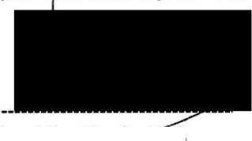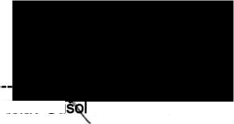Dáno v Brně dne 26.02.2018 ve třech originálních písemných vyhotoveních, z nichž jedno vyhotovení obdrží nájemce a dvě vyhotovení obdrží pronajímatel.

Ing. Milan Klusák, MBA ředitel **pronajímatel**

MUDr. Rastislav Su jednatel **nájemce**